IMOTEP

User guide

Introduction
IMOTEP est un modèle micro-météorologique permettant de simuler les environnements thermiques de scènes urbaines pouvant contenir des abris bâtis ou des débords de bâtiment, et d'évaluer le confort thermique extérieur au niveau de sondes de confort.
Ce document permet à l’utilisateur de prendre en main IMOTEP et de mettre en place une simulation pas à pas. L’utilisateur est invité à lire la documentation technique pour le détail sur les équations et méthodes numériques de résolution employées.

Contenu d’un dossier de cas
Le dossier que vous venez de télécharger depuis le dépôt github est le dossier de cas qui va permettre de réaliser des simulations avec IMOTEP. Celui-ci est nommé \latest_release mais vous pouvez le renommer à votre convenance en fonction du nom de votre cas d’étude (\case_study pour l’exemple).
Un dossier de cas doit contenir les éléments suivants :
\input
\weather_data (optionnel)
Contient les données météorologiques (.epw ou .xls pour les données MarTy)
<case_name>.py : script de paramétrage des données d’entrée (à compléter par l’utilisateur)
\lib_imotep
Contient les scripts Python du code d’IMOTEP
\lib_pet
Contient le script et le pickle du mapping des valeurs de PET
\lib_post
Contient les scripts des fonctions de tracé 2D et de visualisation 3D
post_process.py : script de post-traitement (à compléter par l’utilisateur)
\lib_pre
\geometry
Contient les scripts des fonctions de génération de géométries
geocase.py : script de définition de la géométrie (à compléter par l’utilisateur)
\wind
Contient le script des fonctions de calcul aéraulique simplifié
\output
Contient les dossiers de résultats et sauvegardes des facteurs de forme et pré-facteurs solaires
main_run_simulation.py : script d’exécution d’une simulation (à compléter par l’utilisateur)

Prérequis

Installation de l’environnement virtuel
L'utilisation de IMOTEP nécessite l'installation préalable de l'environnement virtuel Python dont les caractéristiques sont renseignées dans le fichier requirements.txt.
Pour se faire utiliser un terminal ou installer Miniforge (https://conda-forge.org/download/), un installateur conda-forge, puis ouvrir le prompt Miniforge.
Lister les environnements conda existants avec la commande :
conda env list
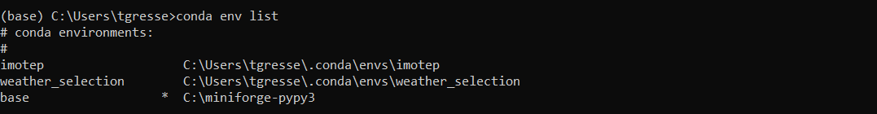
Pour créer un nouvel environnement virtuel, utiliser la commande :
conda env create -f path\to\environment.yaml
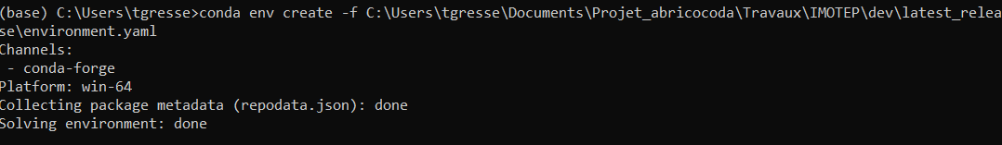
Une fois créé, activer l’environnement et vérifier l’installation des packages avec les commandes :
conda activate imotep
conda list
Remarque : après activation, le nom de l’environnement s’afficher au début de la ligne de commande
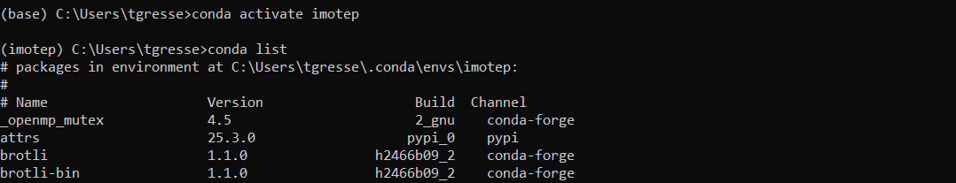
Importer le package supplémentaire epw avec la commande :
pip install git+https://github.com/building-energy/epw.git@master

Création d’un projet sur Pycharm
La réalisation de simulations avec IMOTEP s’effectue par l’exécution de plusieurs scripts Python et peut être réalisé avec un IDE tel que PyCharm.
Télécharger et installer l’IDE PyCharm (https://www.jetbrains.com/fr-fr/pycharm/download/?section=windows)
Ouvrir Pycharm
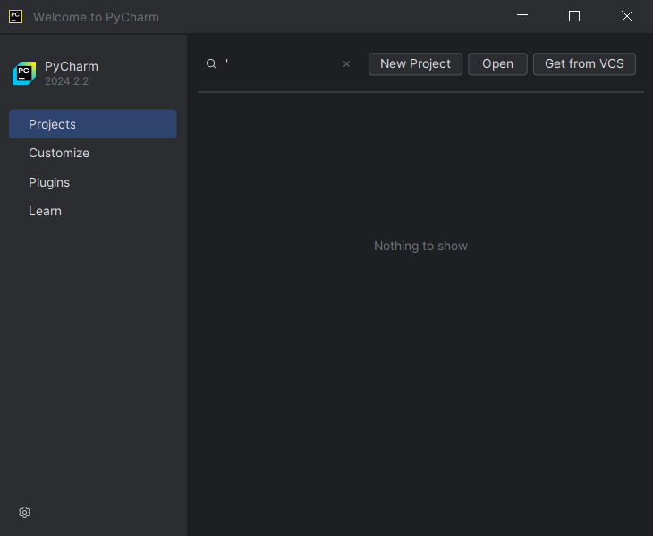
Cliquer sur Open et localiser le dossier \case_study
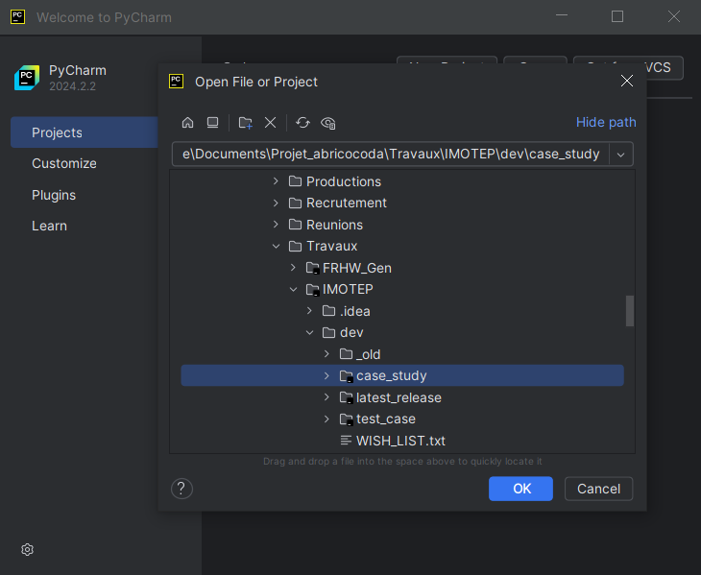
Vous arrivez sur l’interface suivante :
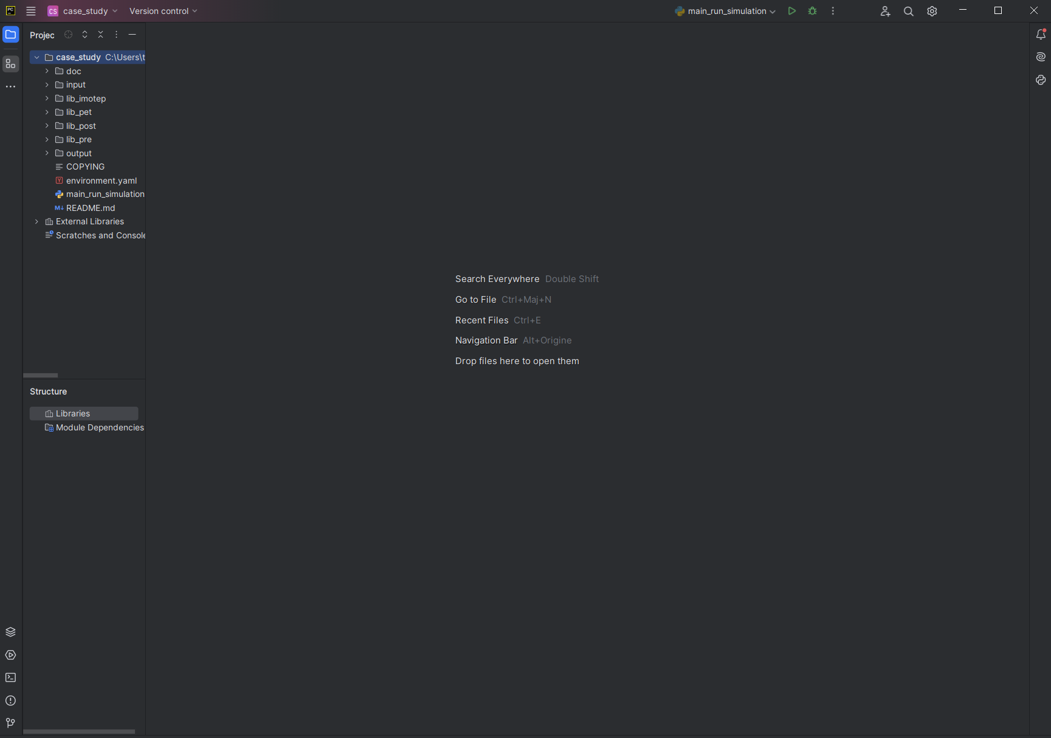
La première chose à faire est d’associer l’environnement virtuel au projet.
Aller dans Settings, puis Project: case_study puis Python Interpreter
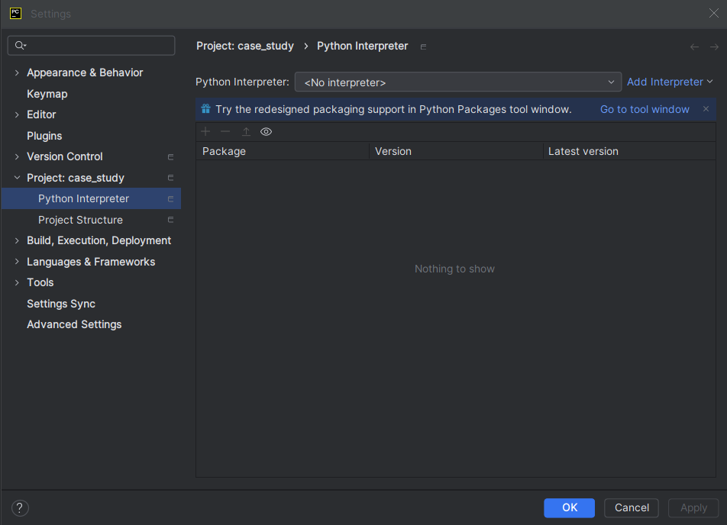
Cliquer sur Add interpreter puis Conda Environment où il faut sélectionner Use existing environment puis choisir imotep dans la liste déroulante.
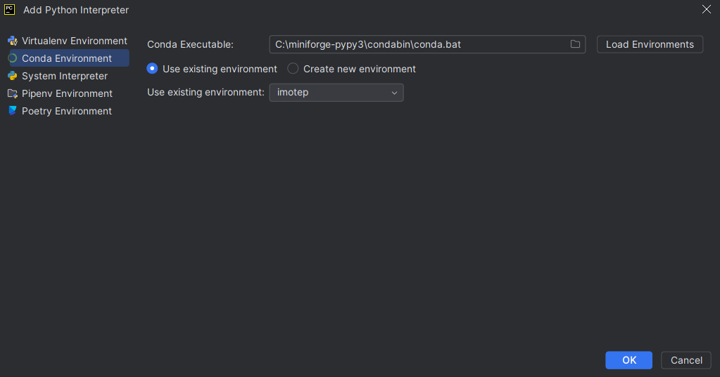
Ensuite, afin de préparer l’exécution des scripts Python, il sera nécessaire d’utiliser la console Python pour avoir accès à la structure des données et leurs contenus. La procédure suivante devra donc être réalisée pour les différents scripts exécutés, et en particulier sur le fichier principale main_run_simulation.py.
Se placer sur main_run_simulation.py puis cliquer en haut à droite de l’interface sur Run with Parameters…
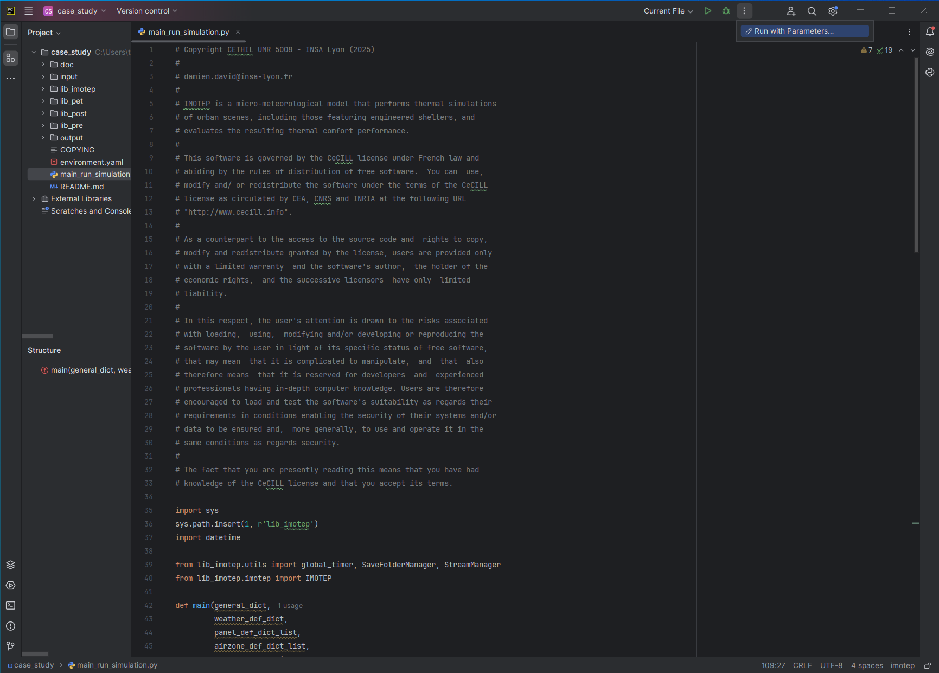
Vérifier que l’interpréteur Python est bien l’environnement imotep et sélectionner le dans la liste déroulante si besoin. Également cliquer sur Modify options puis Run with Python Console.
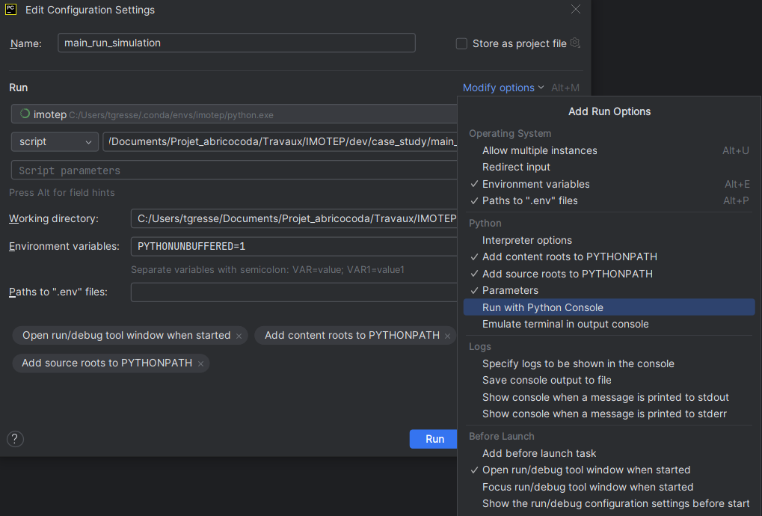

Procédure de simulation

Résumé
La procédure de réalisation d’une simulation micro-météorologique avec IMOTEP est la suivante :
- Création de la géométrie de la scène urbaine (2 options)
- \lib_pre\geocase.py
- Dépôt du fichier météorologique (optionnel)
- \input\weather_data
- Définition des données d’entrée
- \input\<case_name>.py
- Exécution de la simulation
- main_run_simulation.py
- Résultats de simulation stockés dans \output\<case_name>
- Post-traitement des résultats de simulation
- \lib_post\post_process.py

Détail des étapes

- Création de la géométrie de la scène urbaine
- \lib_pre\geocase.py
La géométrie est créée au sein d’une fonction geocase_<case_name>
Cette fonction permet de créer les géométries des différents éléments composant la scène urbaine étudiée et les retourne dans un dictionnaire case_dict.
. Ces géométries peuvent être créées de 2 manières :
- Par l’import de géométries créée sur un logiciel de CAO
- Par l’utilisation de fonctions de génération d’éléments géométriques définit dans les librairies lib_geomorph.py et lib_geogen.py
Une scène peut être composée des éléments suivants (exemples en utilisant les fonctions de génération d’éléments géométriques) :
- Un(des) sol(s)
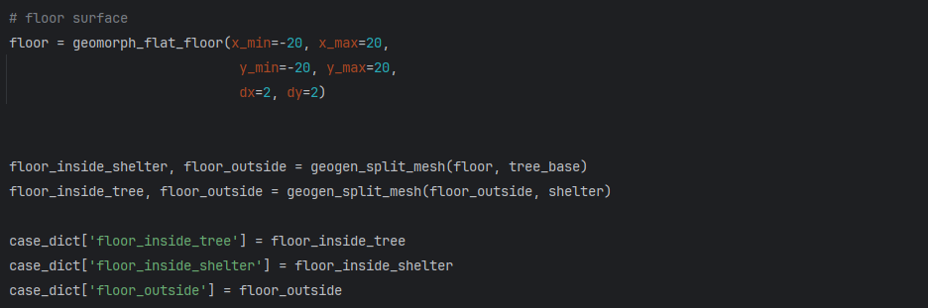
- Un(des) abri(s)
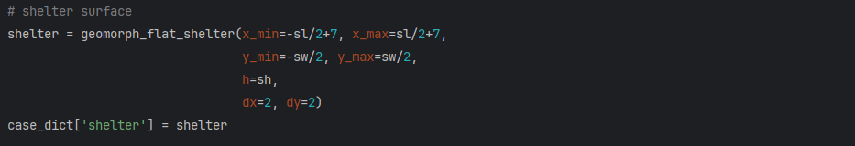
- Un(des) bâtiment(s)
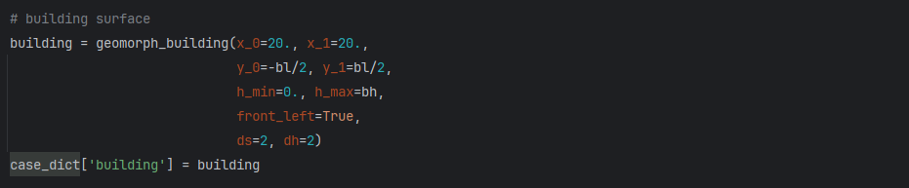
- Un buffer (sol autour de la scène)
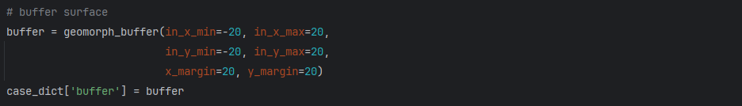
- Un(des) maillage(s) de sondes de confort
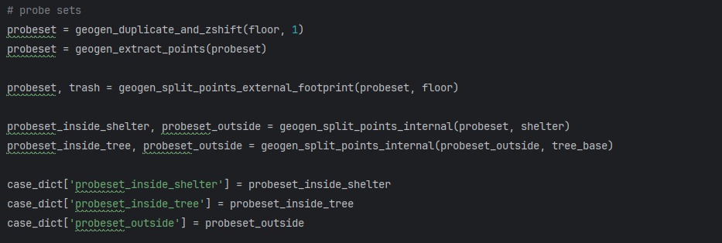
Pour importer les géométries générées par un logiciel de CAO (au format STL), utiliser la fonction build_from_stl(filename) de lib_geogen.py.

- Dépôt du fichier météorologique (optionnel)
- \input\weather_data
A COMPLETER
- Définition des données d’entrée
- \input\<case_name>.py
Charger la géométrie créée dans la fonction geocase_<case_name>.py
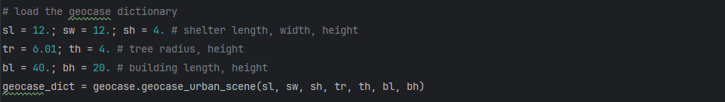

Renseigner le booléen de pré-visualisation de la géométrie de la scène

Compléter les différents dictionnaires de définition du cas :
Le dictionnaire général contenant :
- le nom du cas,
- le pas de temps de simulation,
- la date du jour cible de la simulation,
- le nombre de jours de warm-up de la simulation (pas de temps de simulation fixé à 1h),
- le nombre de jours simulés précédent le jour cible avec le pas de simulation défini par l’utilisateur
- le critère de tolérance pour le calcul thermique
- le coefficient de relaxation pour le calcul thermique
- l’orientation du système
- la température initiale des différents éléments
- la période sur laquelle extraire les résultats
- le chemin vers le pickle du mapping des valeurs de PET
- un booléen pour l’utilisation de sauvegardes pour les facteurs de forme et les préfacteurs solaires dans le domaine et sur les sondes de confort
- les sauvegardes à utiliser (facteurs de forme et/ou les préfacteurs solaires) pour le calcul thermique dans le domaine
- les sauvegardes à utiliser (facteurs de forme et/ou les préfacteurs solaires) pour les sondes de confort
- le chemin du dossier contenant les sauvegardes
- un booléen pour la sauvegarder des résultats
- le chemin du dossier de résultats
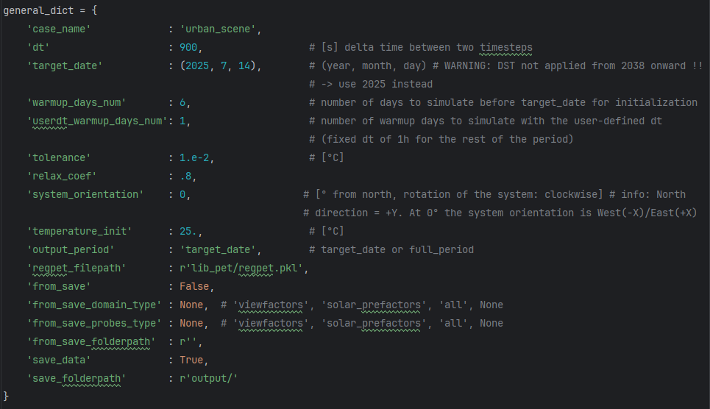

Le dictionnaire de définition des données météorologiques
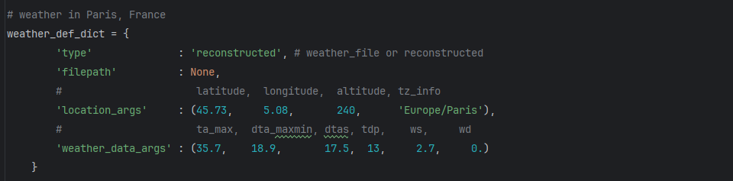

Le dictionnaire de définition des zones d’air pouvant être de 3 types :
- weather
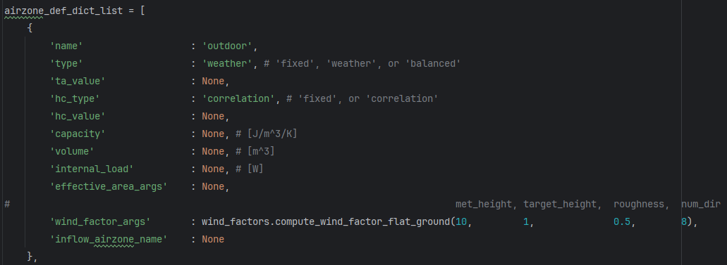
- balanced
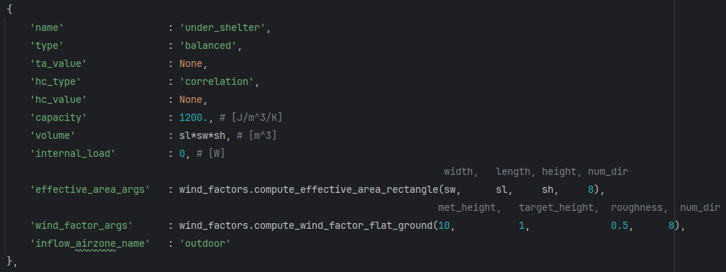
- indoor
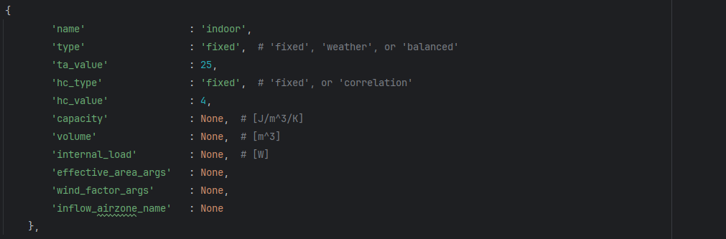

Le dictionnaire des propriétés thermiques des parois
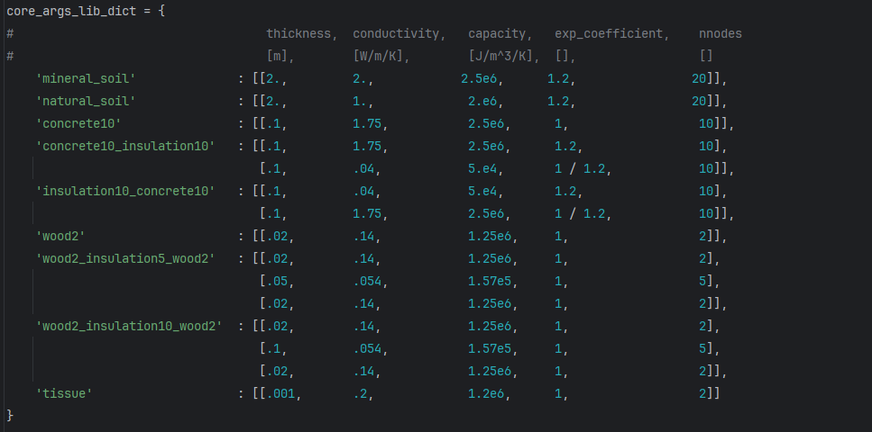

Le dictionnaire des propriétés radiatives des surfaces
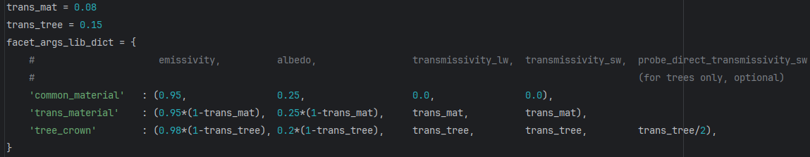

Le dictionnaire de définition des panels pouvant être de 5 types :
- ground
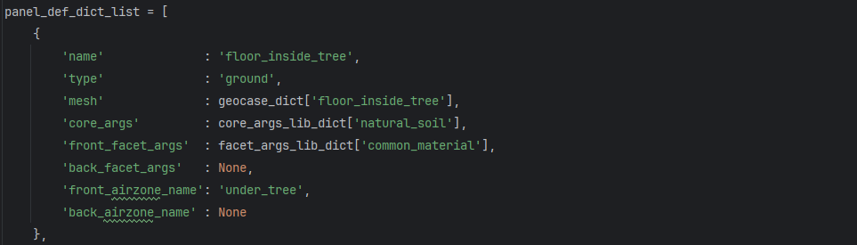
- building_set
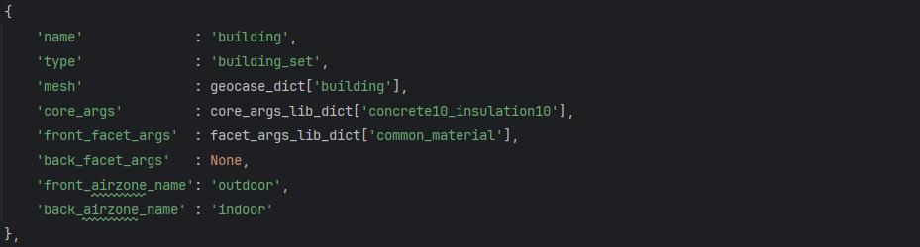
- tree
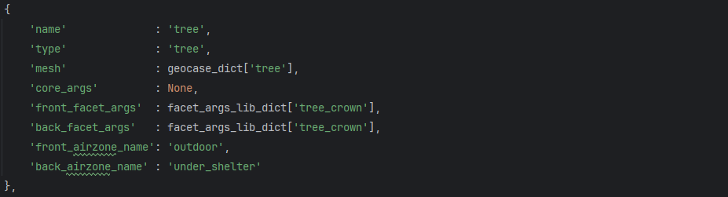
- shelter
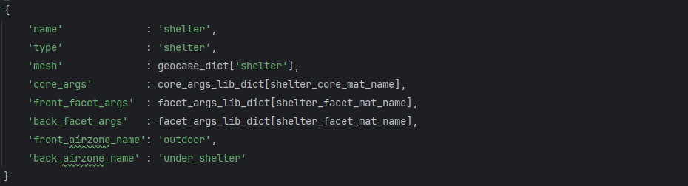
Remarque :
- Tous les champs ne sont pas à compléter pour les différents types de panels. Les champs contenant None dans les exemples sont ceux qui ne sont pas nécessaire à compléter.
- le panel de type sky est automatiquement généré dans le code (émissivité=1, albédo=0)

Le dictionnaire de définition du jeu de sondes de confort. La position des sondes peut être définie par le(s) maillage(s) généré(s) dans la géométrie de la scène
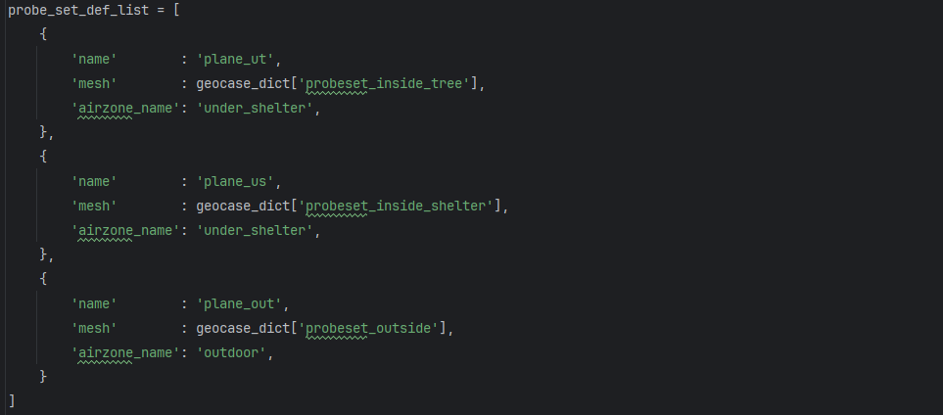
Ou en renseignant une liste de coordonnées
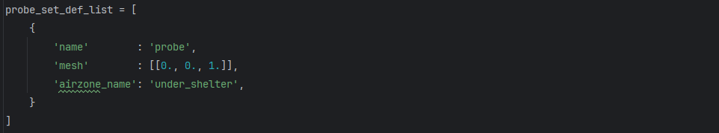

Le dictionnaire des résultats de simulation. Les sorties concernent les variables des zones d’air, des surfaces (valeurs moyennes et champs), des sondes de comfort, et des données météorologiques.
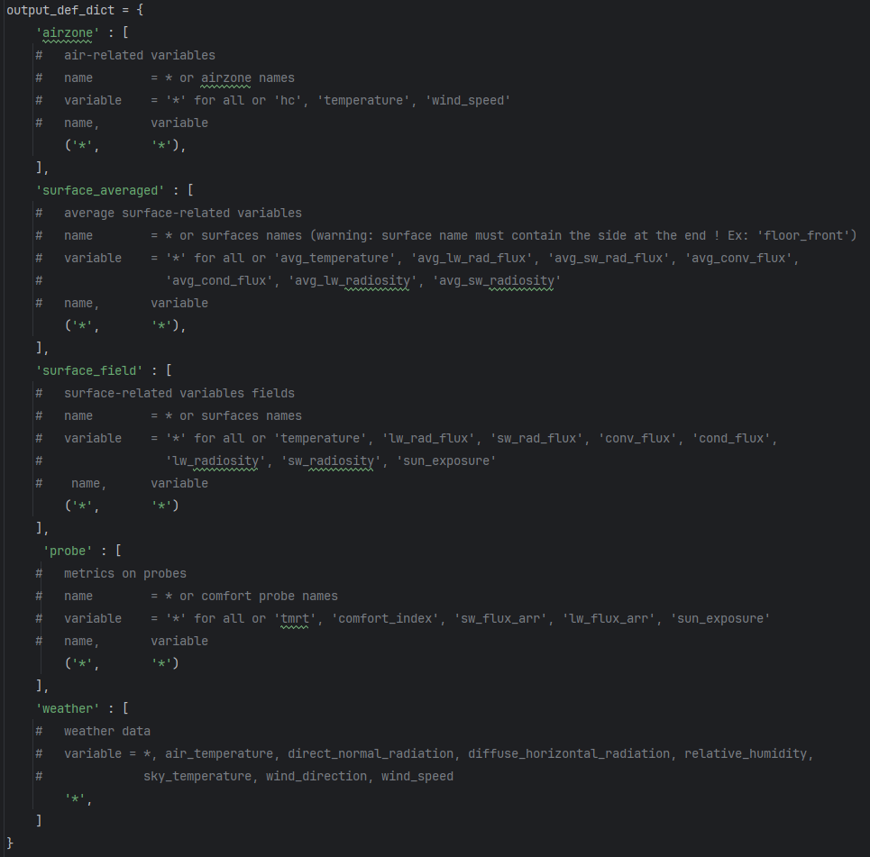

- Exécution de la simulation
- main_run_simulation.py
- Résultats de simulation stockés dans \output\<case_name>
Renseigner le nom du fichier d’input à importer pour effectuer la simulation

Exécuter le script 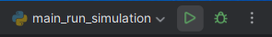

La simulation se lance, une console s’ouvre et afficher des informations au cours de la simulation sur l’exécution des différentes étapes de simulation avec les temps d’exécution.

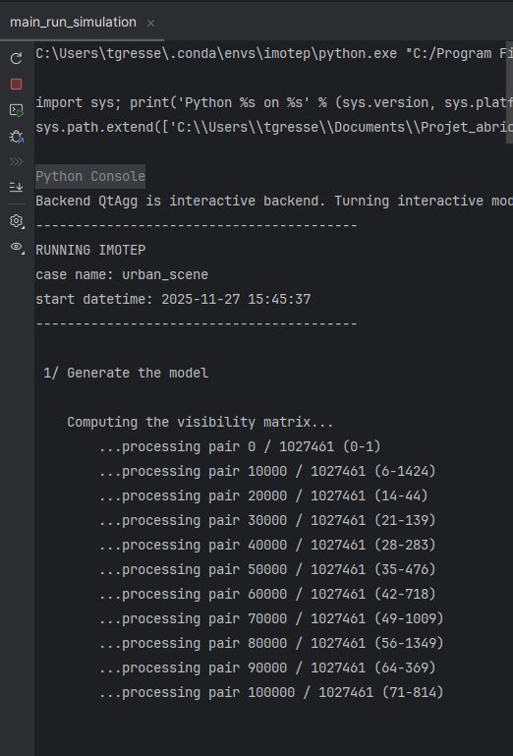

A la fin de la simulation les résultats sont stockés dans le dossier \output\<case_name> dans plusieurs fichiers :
- imotep.pkl : le pickle global contenant toutes les données de simulation
- output.log : un fichier log contenant les informations affichées dans la console au cours de la simulation
- rad_domain_*.pkl : les données de sauvegarde des facteurs de forme et préfacteurs solaires pour le calcul radiatif dans le domaine
- rad_probe_*.pkl : les données de sauvegarde des facteurs de forme et préfacteurs solaires pour le calcul radiatif au niveau des sondes de confort
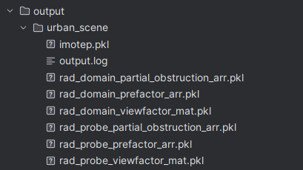

- Post-traitement des résultats de simulation
- \lib_post\post_process.py
A COMPLETER

